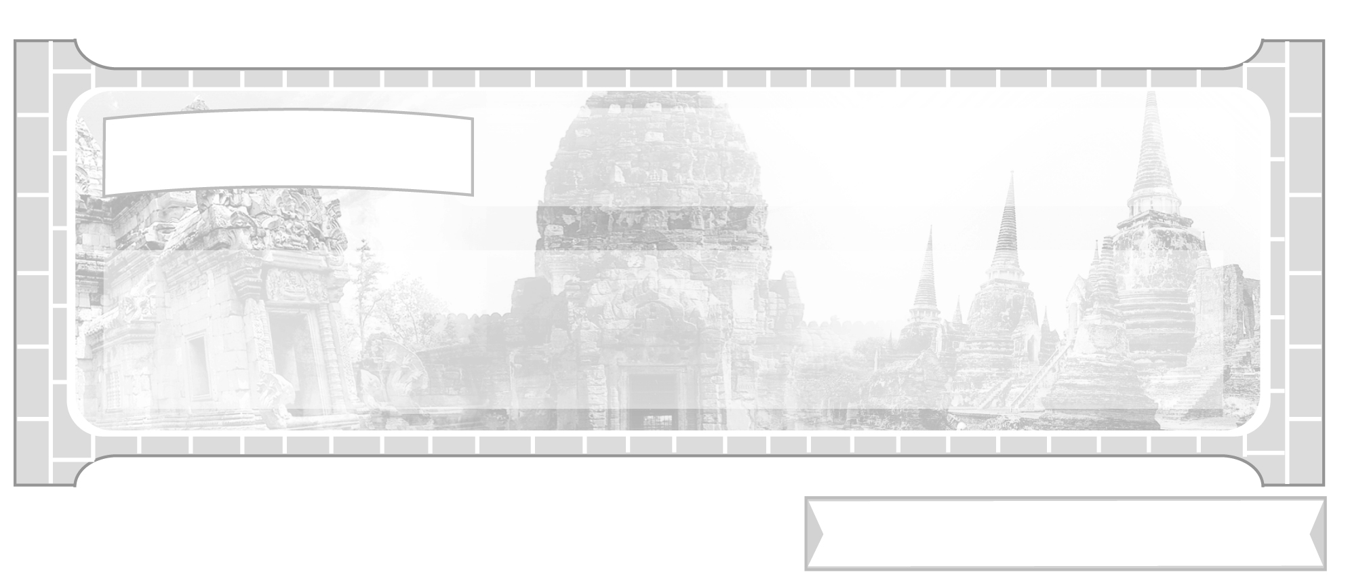
หน่วยการเรียนรู้ที่ 2 ประเทศเพื่อนบ้านของไทย

แผนการจัดการเรียนรู้ที่ 21 ความเหมือนและความแตกต่างระหว่าง
ประเทศไทยกับประเทศเพื่อนบ้าน

ชั้นประถมศึกษาปีที่ 6 เวลา 1 ชั่วโมง


มาตรฐานการเรียนรู้/ตัวชี้วัด

มาตรฐานการเรียนรู้
ส 4.2 เข้าใจพัฒนาการของมนุษยชาติจากอดีตจนถึงปัจจุบันในด้านความสัมพันธ์ และการเปลี่ยนแปลงของเหตุการณ์อย่างต่อเนื่อง ตระหนักถึงความสำคัญและสามารถวิเคราะห์ผลกระทบที่เกิดขึ้น
ตัวชี้วัด
ส 4.2 ป.6/1 อธิบายสภาพสังคม เศรษฐกิจ และการเมืองของประเทศเพื่อนบ้านในปัจจุบัน

จุดประสงค์การเรียนรู้สู่ตัวชี้วัด

1. อธิบายความเหมือนและความแตกต่างระหว่างประเทศไทยกับประเทศเพื่อนบ้าน (K)
2. จำแนกความเหมือนและความแตกต่างระหว่างประเทศไทยกับประเทศเพื่อนบ้าน (P)
3. เห็นความสำคัญในการศึกษาเรียนรู้ลักษณะด้านต่าง ๆ ของประเทศเพื่อนบ้าน (A)

สาระสำคัญ


ประเทศเพื่อนบ้านของไทยประกอบด้วย พม่า ลาว กัมพูชา และมาเลเซีย มีความสัมพันธ์
กับไทยในฐานะประเทศเพื่อนบ้านและประเทศในกลุ่มอาเซียน


สาระการเรียนรู้

ความเหมือนและความแตกต่างของประเทศเพื่อนบ้าน


คุณลักษณะอันพึงประสงค์

ใฝ่เรียนรู้
ตัวชี้วัดที่ 4.2 แสวงหาความรู้จากแหล่งเรียนรู้ต่าง ๆ ทั้งภายในและภายนอกโรงเรียน
ด้วยการเลือกใช้สื่ออย่างเหมาะสม บันทึกความรู้ วิเคราะห์ สรุปเป็น
องค์ความรู้ สามารถนำไปใช้ในชีวิตประจำวันได้

สมรรถนะสำคัญของผู้เรียน

ความสามารถในการคิด

ชิ้นงานหรือภาระงาน (หลักฐาน ร่องรอยแสดงความรู้)

ชิ้นงานที่ 3 เรื่อง ประเทศเพื่อนบ้านของไทย

คำถามท้าทาย

นักเรียนชอบประเทศเพื่อนบ้านของไทยประเทศใดมากที่สุด เพราะเหตุใด


การจัดกิจกรรมการเรียนรู้

1. ครูเขียนหรือติดแผนภาพตารางเปรียบเทียบความเหมือนและความแตกต่างระหว่างประเทศไทยกับประเทศเพื่อนบ้าน บนกระดานให้นักเรียนร่วมกันศึกษา ดังนี้

ความเหมือนและความแตกต่างระหว่างประเทศไทยกับประเทศเพื่อนบ้าน

ประเทศ | ศาสนา | ภาษา | การเมืองการปกครอง
ราชอาณาจักรไทย  สหภาพพม่า  สาธารณรัฐประชาธิปไตย  ประชาชนลาว  ราชอาณาจักรกัมพูชา  มาเลเซีย | พระพุทธศาสนา 95%  ศาสนาอิสลาม 4%  ศาสนาอื่น ๆ 1%  พระพุทธศาสนา 92.3%  คริสต์ศาสนา 4%  ศาสนาอิสลาม 3%  อื่น ๆ 0.7 %  พระพุทธศาสนา 75%  เชื่อในอำนาจ  เหนือธรรมชาติ 16%  อื่น ๆ 9%  พระพุทธศาสนา 95%  อิสลาม 3%  อื่น ๆ 2%  ศาสนาอิสลาม 55%  พระพุทธศาสนา 25%  คริสต์ศาสนา 13%  อื่น ๆ 11% | ภาษาไทย  ภาษาพม่า  ภาษาลาว  ภาษาเขมร  ภาษามลายู | ระบอบประชาธิปไตยโดย  มีพระมหากษัตริย์ทรงเป็น  ประมุข  ระบอบเผด็จการทหาร  ระบอบสาธารณรัฐ ที่นำโดยพรรคคอมมิวนิสต์  ระบอบประชาธิปไตย  แบบรัฐสภาโดยมีพระมหากษัตริย์เป็นประมุข  ระบอบประชาธิปไตย  แบบสหพันธรัฐ โดยมี  สมเด็จพระราชาธิบดีเป็นประมุข

2. จากนั้นครูตั้งคำถามให้นักเรียนร่วมกันตอบและแสดงความคิดเห็น ดังนี้
ประเทศไทยมีข้อได้เปรียบทางด้านภูมิศาสตร์เมื่อเปรียบเทียบกับประเทศเพื่อนบ้านอย่างไร (ตัวอย่างคำตอบ ประเทศไทยตั้งอยู่ในภูมิประเทศที่เป็นศูนย์กลางในภูมิภาคเอเชียตะวันออกเฉียงใต้)
ประเทศเพื่อนบ้านของไทยประเทศใดที่มีข้อเสียเปรียบประเทศอื่นทางด้านภูมิศาสตร์ เพราะเหตุใด (สาธารณรัฐประชาธิปไตยประชาชนลาว เพราะไม่มีเส้นทางออกสู่ทะเล)
ประเทศเพื่อนบ้านของไทยประเทศใดที่มีวัฒนธรรมใกล้เคียงกับไทยมากที่สุด (สาธารณรัฐประชาธิปไตยประชาชนลาว ทั้งเชื้อชาติ ศาสนา และวัฒนธรรม เช่น ภาษาพูด อาหาร การแต่งกายใกล้เคียงกับไทยมากที่สุด)
ประเทศเพื่อนบ้านของไทยประเทศใดที่มีวัฒนธรรมแตกต่างจากไทยมากที่สุด (ประเทศมาเลเซียทั้งภาษาพูด อาหาร ศาสนา แต่ที่มีส่วนคล้ายคลึงกับคนไทยมุสลิมทาง 3 จังหวัดชายแดนภาคใต้)
3. ให้นักเรียนและครูร่วมกันสรุปความรู้ ดังนี้
ประเทศเพื่อนบ้านของไทยประกอบด้วย พม่า ลาว กัมพูชา และมาเลเซีย มีความสัมพันธ์
กับไทยในฐานะประเทศเพื่อนบ้านและประเทศในกลุ่มอาเซียน
4. ให้นักเรียนร่วมกันแสดงความคิดเห็น โดยครูใช้คำถามท้าทาย ดังนี้
นักเรียนชอบประเทศเพื่อนบ้านของไทยประเทศใดมากที่สุด เพราะเหตุใด
5. ให้นักเรียนทำชิ้นงานที่ 3 เรื่อง ประเทศเพื่อนบ้านของไทย

การจัดบรรยากาศเชิงบวก


การให้นักเรียนร่วมกันเปรียบเทียบความเหมือนและความต่างระหว่างประเทศไทยกับประเทศเพื่อนบ้านอย่างอิสระโดยไม่เน้นถูกผิด

สื่อการเรียนรู้

1. ตารางแผนภาพ
2. ชิ้นงานที่ 3 เรื่อง ประเทศเพื่อนบ้านของไทย
การวัดและประเมินผลการเรียนรู้

1. วิธีการวัดและประเมินผล
1.1 สังเกตพฤติกรรมของนักเรียนในการเข้าร่วมกิจกรรม
1.2 ตรวจชิ้นงานที่ 3
2. เครื่องมือ
แบบสังเกตพฤติกรรมการเข้าร่วมกิจกรรม
3. เกณฑ์การประเมิน
การประเมินพฤติกรรมการเข้าร่วมกิจกรรม
ผ่านตั้งแต่ 2 รายการ ถือว่า ผ่าน
ผ่าน 1 รายการ ถือว่า ไม่ผ่าน

การประเมินผลตามสภาพจริง (Rubrics)

การประเมินชิ้นงานที่ 3 ให้ผู้สอนพิจารณาจากเกณฑ์การประเมินผลตามสภาพจริง (Rubrics)
เรื่อง ประเทศเพื่อนบ้านของไทย

เกณฑ์การประเมิน | ระดับคะแนน
เกณฑ์การประเมิน | 4 | 3 | 2 | 1
เขียนอธิบายหรือสรุปข้อมูลเกี่ยวกับประเทศเพื่อนบ้านของไทยที่สนใจศึกษามา 1 ประเทศ | เขียนอธิบายหรือสรุปข้อมูลเกี่ยวกับประเทศเพื่อนบ้านของไทยที่สนใจศึกษามา 1 ประเทศ ได้สัมพันธ์กัน มีการเชื่อมโยงให้เห็นภาพโดยรวมอธิบายข้อมูลได้ถูกต้องครบถ้วนสมบูรณ์ | เขียนอธิบายหรือสรุปข้อมูลเกี่ยวกับประเทศเพื่อนบ้านของไทยที่สนใจศึกษามา 1 ประเทศ ได้ มีการจำแนกข้อมูลตามที่กำหนดได้ถูกต้องตรงกับข้อมูลของประเทศที่ตนเองสนใจ | เขียนอธิบายหรือสรุปข้อมูลเกี่ยวกับประเทศเพื่อนบ้านของไทยที่สนใจศึกษามา 1 ประเทศ ได้สอดคล้องกับข้อมูลของประเทศที่ตนเองสนใจ และ  มีการยกตัวอย่างอธิบายข้อมูลเพิ่มเติม | เขียนอธิบายหรือสรุปข้อมูลเกี่ยวกับประเทศเพื่อนบ้านของไทยที่สนใจศึกษามา 1 ประเทศ ได้ แต่ยังไม่สอดคล้อง  กับข้อมูลของ  ประเทศนั้น ๆ


ข้อเสนอแนะของผู้บริหารสถานศึกษา

______________________________________________________________________________
______________________________________________________________________________
______________________________________________________________________________
______________________________________________________________________________
______________________________________________________________________________
______________________________________________________________________________
______________________________________________________________________________
______________________________________________________________________________
______________________________________________________________________________
______________________________________________________________________________
______________________________________________________________________________
______________________________________________________________________________
______________________________________________________________________________
______________________________________________________________________________
______________________________________________________________________________
______________________________________________________________________________
______________________________________________________________________________
______________________________________________________________________________
______________________________________________________________________________
______________________________________________________________________________
______________________________________________________________________________
______________________________________________________________________________
______________________________________________________________________________
______________________________________________________________________________

ลงชื่อ_________________________ (ผู้บริหารสถานศึกษา)
(_________________________)
________/________/_______

บันทึกหลังการสอน

ผลการจัดการเรียนการสอน

______________________________________________________________________________
______________________________________________________________________________
______________________________________________________________________________
______________________________________________________________________________
______________________________________________________________________________
______________________________________________________________________________

ปัญหา/อุปสรรค

______________________________________________________________________________
______________________________________________________________________________
______________________________________________________________________________
______________________________________________________________________________
______________________________________________________________________________
______________________________________________________________________________

แนวทางแก้ไข

______________________________________________________________________________
______________________________________________________________________________
______________________________________________________________________________
______________________________________________________________________________
______________________________________________________________________________
______________________________________________________________________________

ลงชื่อ_____________________________ (ผู้บันทึก)
(____________________________)
________/________/__________

